

**О внесении изменений в приказ Министра финансов Республики Казахстан от 13 февраля 2018 года № 174 "Об утверждении Правил контроля за уплатой налога на добавленную стоимость по выставочно-ярмарочной торговле"**

Приказ Первого заместителя Премьер-Министра Республики Казахстан – Министра финансов Республики Казахстан от 1 апреля 2019 года № 282. Зарегистрирован в Министерстве юстиции Республики Казахстан 8 апреля 2019 года № 18475

      ПРИКАЗЫВАЮ:

      1. Внести в приказ Министра финансов Республики Казахстан от 13 февраля 2018 года № 174 "Об утверждении Правил контроля за уплатой налога на добавленную стоимость по выставочно-ярмарочной торговле" (зарегистрирован в Реестре государственной регистрации нормативных правовых актов под № 16440, опубликован 7 марта 2018 года в Эталонном контрольном банке нормативных правовых актов) следующие изменения:

      в Правилах контроля за уплатой налога на добавленную стоимость по выставочно-ярмарочной торговле, утвержденных указанным приказом:

      приложения 1 и 2 изложить в новой редакции согласно приложениям 1 и 2 к настоящему приказу.

      2. Комитету государственных доходов Министерства финансов Республики Казахстан в установленном законодательством порядке обеспечить:

      1) государственную регистрацию настоящего приказа в Министерстве юстиции Республики Казахстан;

      2) в течение десяти календарных дней со дня государственной регистрации настоящего приказа направление его на казахском и русском языках в Республиканское государственное предприятие на праве хозяйственного ведения "Республиканский центр правовой информации" Министерства юстиции Республики Казахстан для официального опубликования и включения в Эталонный контрольный банк нормативных правовых актов Республики Казахстан;

      3) размещение настоящего приказа на интернет-ресурсе Министерства финансов Республики Казахстан;

      4) в течение десяти рабочих дней со дня государственной регистрации настоящего приказа в Министерстве юстиции Республики Казахстан представление в Департамент юридической службы Министерства финансов Республики Казахстан сведений об исполнении мероприятий, предусмотренных подпунктами 1), 2) и 3) настоящего пункта.

      3. Настоящий приказ вводится в действие по истечении десяти календарных дней после дня его первого официального опубликования.

|  |  |
| --- | --- |
| *Первый Заместитель* *Премьер-Министра* *Республики Казахстан –* *Министр финансов* *Республики Казахстан* | *А. Смаилов* |

|  |  |
| --- | --- |
|  | Приложение 1 к приказу Первого Заместителя Премьер-Министра Республики Казахстан – Министра финансов Республики Казахстан от 1 апреля 2019 года № 282 |
|  | Приложение 1 к Правилам контроля за уплатой налога на добавленную стоимость по выставочно-ярмарочной торговле |

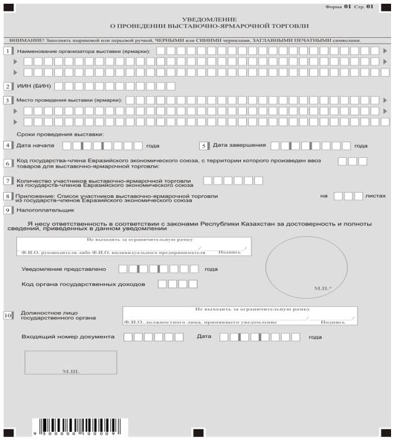

      Примечание: * за исключением юридических лиц, относящихся к субъектам частного предпринимательства.

|  |  |
| --- | --- |
|  | Приложение 2 к приказу Первого Заместителя Премьер-Министра Республики Казахстан – Министра финансов Республики Казахстан от 1 апреля 2019 года № 282 |
|  | Приложение 2 к Правилам контроля за уплатой налога на добавленную стоимость по выставочно-ярмарочной торговле |

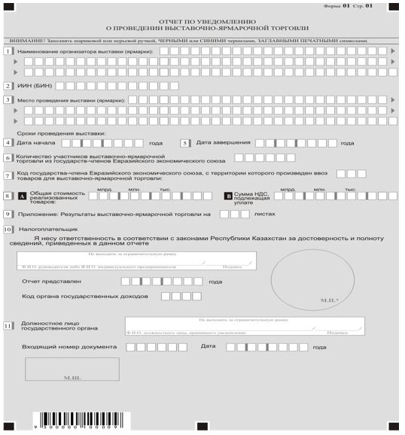

      Примечание: * за исключением юридических лиц, относящихся к субъектам частного предпринимательства.

© 2012. РГП на ПХВ «Институт законодательства и правовой информации Республики Казахстан» Министерства юстиции Республики Казахстан